**PERCHE’ VIENE VISUALIZZATO “NON ASSOCIATO” IN APP DOPO IL RIPRISTINO TOTALE (HARD RESET) DEL TENDA 5G03**Questa FAQ illustra il motivo del messaggio che avverte che il 5G03 non è più associato nell’app Tenda WiFi. Se le seguenti indicazioni non dovessero risolvere il tuo problema, ti preghiamo di contattare il nostro team di assistenza clienti inviando una e-mail all’indirizzo [**support.it@tenda.cn**](mailto:support.it@tenda.cn)   
Dopo un ripristino allo stato di fabbrica del 5G03, verrà eliminata la relazione di associazione tra il router e l'APP Tenda WiFi, quindi sarà necessario riaffermarla dopo aver installato nuovamente il dispositivo. Ecco la procedura da effettuare.

1. Accedi a tendawifi.com oppure 192.168.0.1 con il tuo smartphone/computer/tablet collegato al router via cavo/wireless.   
 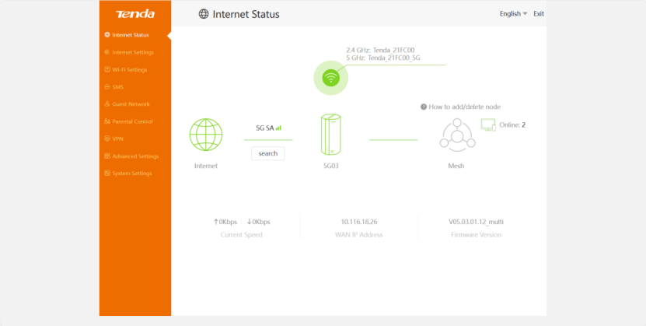

2. Vai a “Impostazioni avanzate” e clicca su “Tenda WiFi APP”  
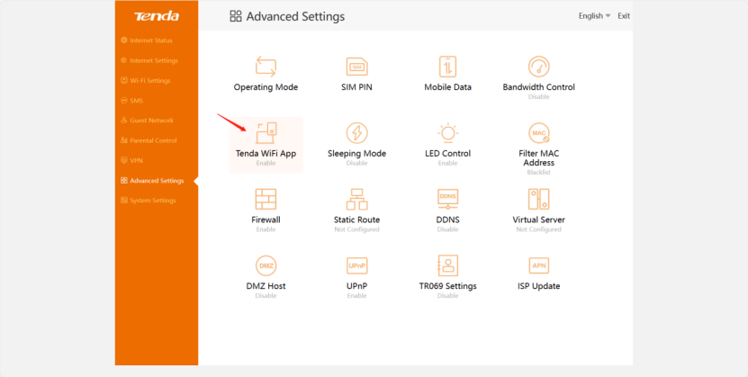  
  
E successivamente abilita la funzionalità e inserisci il tuo account cloud, salvalo e vedrai che sarà associato correttamente all'APP.  
  
